**ИНФОРМАЦИОННАЯ СИСТЕМА  
«Магазин парфюмерии»**

**РАБОЧАЯ ДОКУМЕНТАЦИЯ**

**Руководство пользователя**

Листов – 10

Казань, 2022

Оглавление

1. Функция регистрации данных из таблицы “Накладные”. 3

2. Функция просмотра данных из таблицы “Склады”. 4

3. Функция добавления нового склада. 5

4. Функция удаления накладной из базы данных. 6

5. Функция изменения накладной. 8

6. Функция генерации отчёта (в виде табличного представления) о имеющихся у компании складах. 10

# **Функция регистрации.**

Порядок действий для использования функции:

1. На главном окне вам необходимо нажать на кнопку “Авторизоваться”.

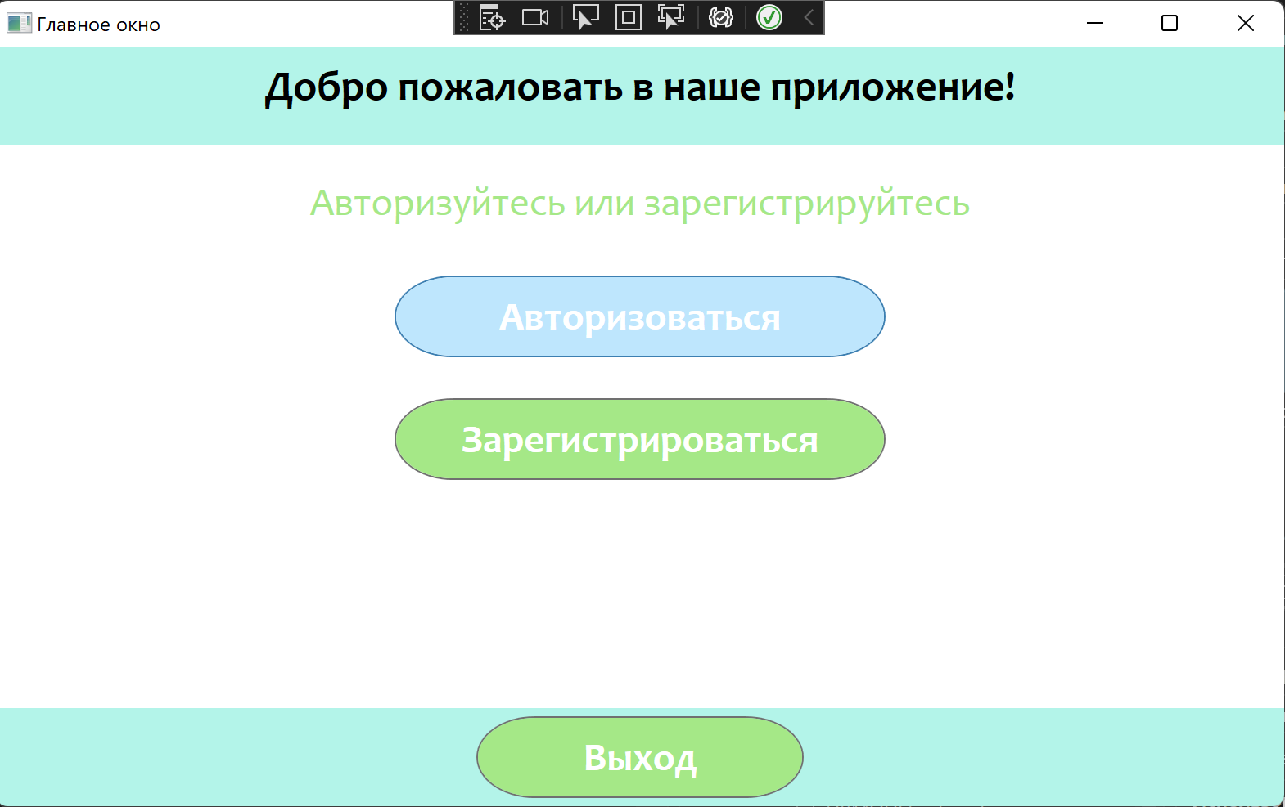

Рисунок 1 – Главное окно

1. В новом открывшемся окне авторизации мы должны ввести данные в соответствующие поля и нажать кнопку “Войти” после чего система проинформирует вас о результате.

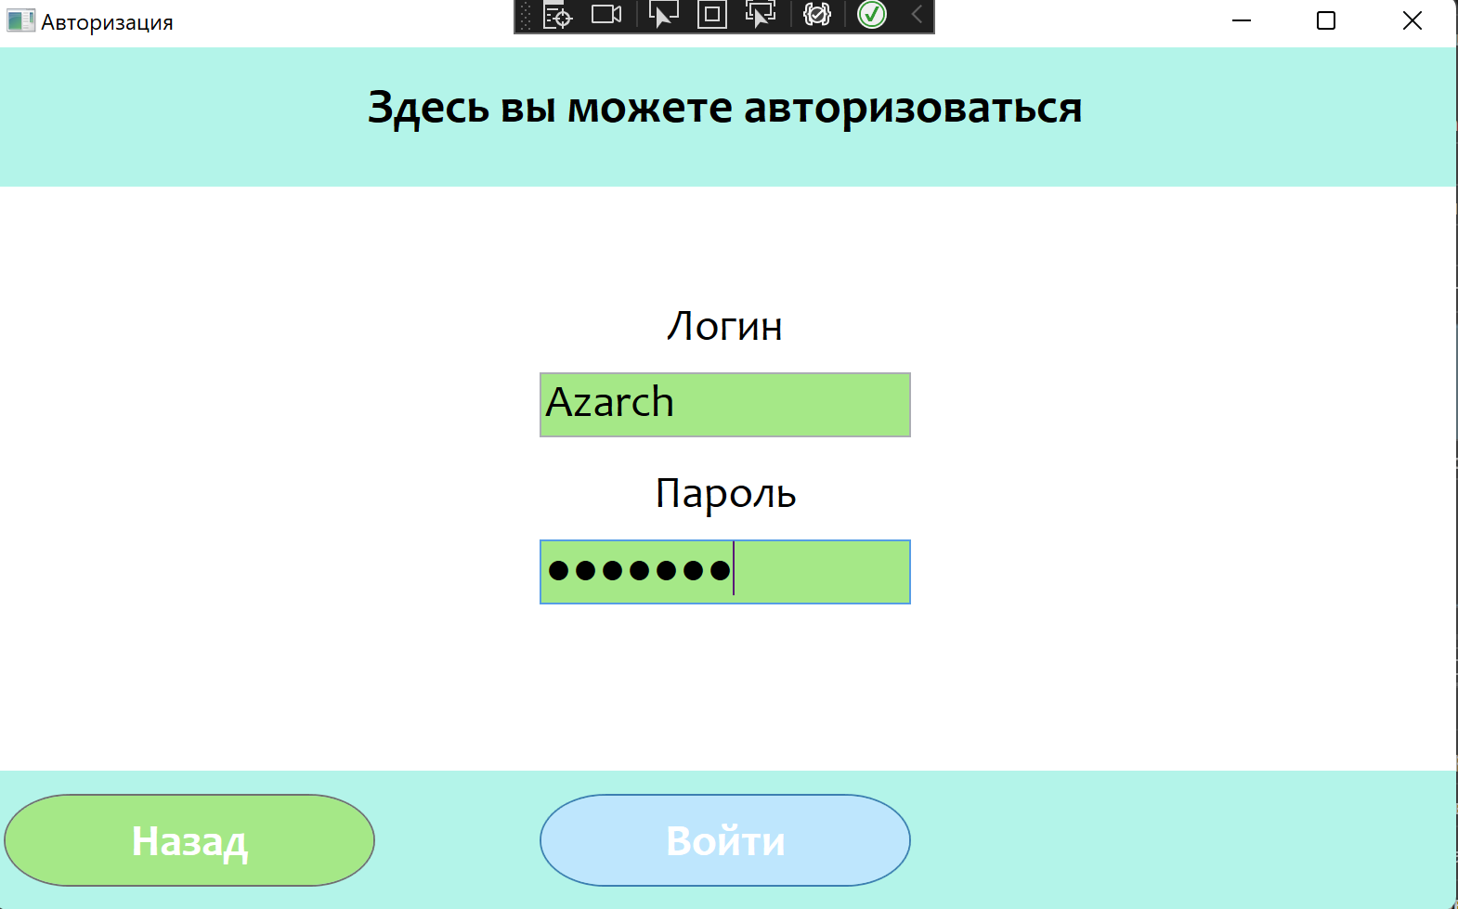

Рисунок 2 – Окно авторизации

# **Функция регистрации.**

Порядок действий для использования функции:

1. На главном окне вам необходимо нажать на кнопку “Зарегистрироваться”.

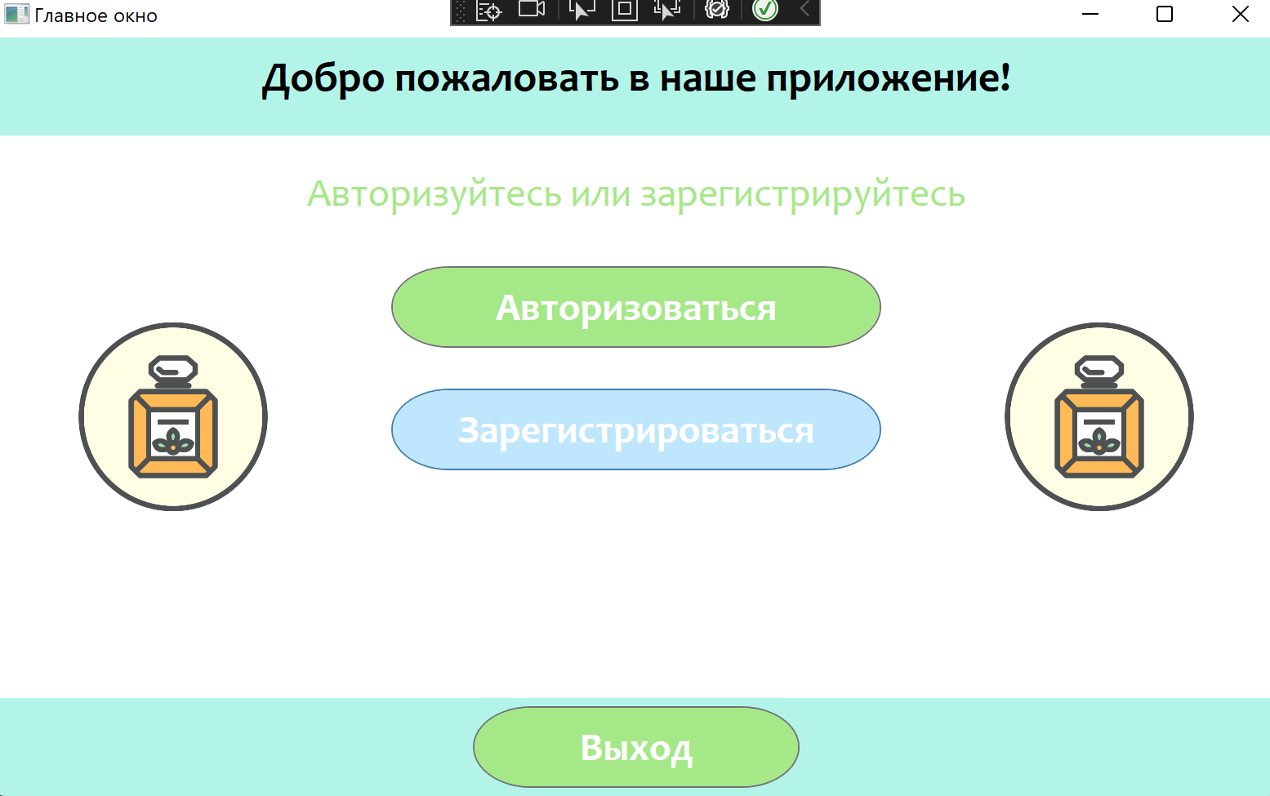

Рисунок 3 – Окно регистрации

1. В новом открывшемся окне Регистрации мы должны ввести данные в соответствующие поля, и если такого пользователя нет, то регистрация будет успешно завершена.

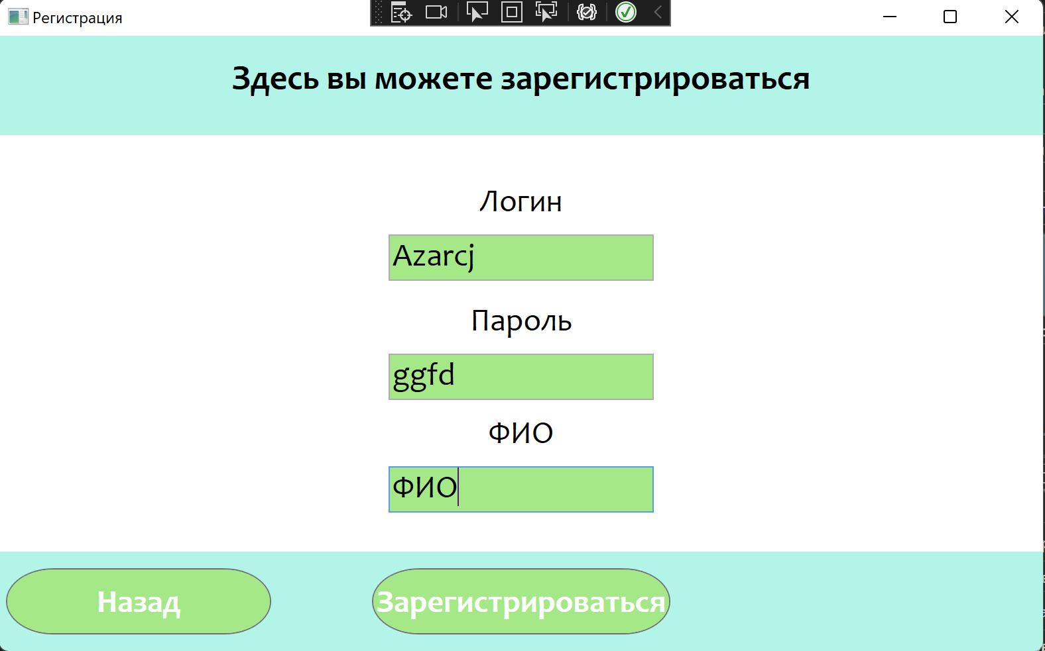

Рисунок 4 – Окно регистрации